相談支援専門員の要件

①実務経験
障害児者等の保健・医療・福祉・就労・教育の分野における相談支援業務・直接支援業務 等
（３～１０年）

②研 修

相談支援専門員
として配置

以下のイ又はロの相談支援従事者初任者研修等を修了していること

イ 相談支援従事者初任者研修
（31.5時間、大阪府では５日課程として実施）
（平成18年4月1日以降に実施されたもの）

ロ 障害者ケアマネジメント従事者研修
（都道府県又は指定都市が実施）
（平成18年9月30日までに実施されたもの）

初任者研修の「障害者自立支援法の概要及び相談支援
事業従事者の役割に関する講義」のみを行う研修
（6.5時間、大阪府では１日課程）
（平成18年10月1日から平成24年3月31日までに実施されたもの）

さらに
初任者研修を修了した翌年度を初年度とする５年度ごとの各年度末日までに、相談支援従事者現任研修を修了していること

【相談支援専門員について定めている法令】
「指定障害児相談支援の提供に当たる者として厚生労働大臣が定めるもの（平成24年3月30日厚生労働省告示第225号）
「指定地域相談支援の提供に当たる者として厚生労働大臣が定めるもの（平成24年3月30日厚生労働省告示第226号）
「指定計画相談支援の提供に当たる者として厚生労働大臣が定めるもの（平成24年3月30日厚生労働省告示第227号）

相談支援従事者現任研修受講のイメージ

相談支援従事者現任研修は、相談支援従事者初任者研修（５日課程）又は相談支援従事者初任者研修（１日課程）を修了した翌年度を初年度とする５年度ごとの各年度末日までに、修了する必要があります（１日課程については、障害者ケアマネジメント従事者養成研修修了者に限ります）。
例えば、平成21年度に、相談支援従事者初任者研修（５日課程）又は相談支援従事者初任者研修（１日課程）（以下「初任者研修（５日課程）等」といいます。））を修了した方で、平成27年度から令和元年度までの間において、相談支援専門員として従事するためには、平成22年度から平成26年度までの間に相談支援従事者現任研修を修了する必要があります。平成26年度までに現任研修を修了しなかった場合は、改めて初任者研修を修了しなければなりません。

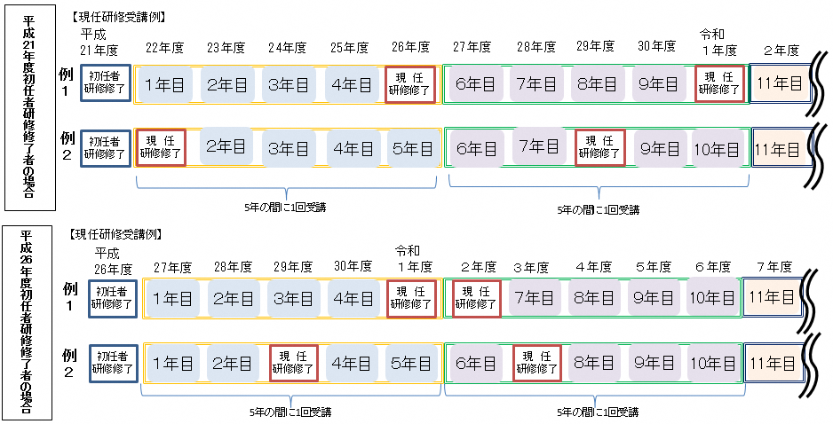

※平成21年度初任者研修修了者のうち2回目の現任研修を修了していない方、平成26年度初任者研修修了者のうち1回目の現任研修を修了していない方は、令和元年度中に現任研修を修了しなければ従事要件を満たさなくなります。
相談支援専門員の要件となる実務経験について

以下イからトのいずれかを満たしていること。

業 務 内 容 |  |  | 実 務  経 験
イ |  | 平成18年10月1日において、障害児相談支援事業、身体障害者相談支援事業、知的障害者相談支援事業の従事者又は精神障害者地域生活支援センターの従業者であった者が、平成18年9月30日までに、相談支援の業務（身体上若しくは精神上の障害があること又は環境上の理由により日常生活を営むのに支障がある者の日常生活の自立に関する相談に応じ、助言、指導その他の支援を行う業務）その他これに準ずる業務に従事した期間 | 通算  ３年以上
ロ |  | (1)から(4)までに掲げる者が、相談支援の業務その他これに準ずる業務に従事した期間 | ホ、ヘと通算して５年以上
 | (1) | 障害児相談支援事業、身体障害者相談支援事業、知的障害者相談支援事業その他これらに準ずる事業の従事者 | ホ、ヘと通算して５年以上
 | (2) | 児童相談所、身体障害者更生相談所、精神障害者地域生活支援センター、知的障害者更生相談所、福祉事務所その他これらに準ずる施設の従業者又はこれらに準ずる者 | ホ、ヘと通算して５年以上
 | (3) | 障害者支援施設、障害児入所施設、老人福祉施設、精神保健福祉センター、救護施設及び更生施設、介護老人保健施設その他これらに準ずる施設の従業者又はこれに準ずる者 | ホ、ヘと通算して５年以上
 | (4) | 病院若しくは診療所の従業者又はこれに準ずる者、ただし、次の①～④に限る  ①社会福祉主事任用資格者 ②訪問介護員２級以上に相当する研修の修了者  ③トに掲げる資格を有する者 ④(1)～(3)までに掲げる従業者である期間が１年以上の者 | ホ、ヘと通算して５年以上
ハ |  | 次の(1)から(3)までに掲げる者であって、社会福祉主事任用資格等（次の①～⑤のいずれか）に該当する者が介護等の業務（身体上又は精神上の障害があることにより日常生活を営むのに支障がある者につき、入浴、排せつ、食事その他の介護を行い、並びにその者及びその介護者に対して介護に関する指導を行う業務）に従事した期間  ①社会福祉主事任用資格者 ②訪問介護員２級以上に相当する研修の修了者 ③保育士  ④児童指導員任用資格者 ⑤精神障害者社会復帰指導員 | ホ、ヘと通算して５年以上
 | (1) | 障害者支援施設、障害児入所施設、老人福祉施設、介護老人保健施設、病院又は診療所の病室であって療養病床に係るものその他これらに準ずる施設の従業者 | ホ、ヘと通算して５年以上
 | (2) | 障害福祉サービス事業、障害児通所支援事業、老人居宅介護等事業その他これらに準ずる事業の従事者又はこれに準ずる者 | ホ、ヘと通算して５年以上
 | (3) | 病院若しくは診療所又は薬局、訪問看護事業所その他これらに準ずる施設の従業者 | ホ、ヘと通算して５年以上
ニ |  | ハの(1)から(3)までに掲げる者であって、社会福祉主事任用資格者等でないものが、介護等の業務に従事した期間 | 通算  10年以上
ホ |  | 障害者職業センター、障害者就業･ 生活支援センターにおいて相談支援の業務その他これに準ずる業務に従事した期間 | ロ、ハと通算  して５年以上
ヘ |  | 特別支援学校その他これに準ずる機関において、障害のある児童及び生徒の就学相談、教育相談及び進路相談の業務に従事した期間 | ロ、ハと通算  して５年以上
ト |  | ロ、ハ、ニ、ホ、ヘの期間が通算して３年以上あり かつ 次の資格に基づき当該資格に係る業務に従事した期間  医師、歯科医師、薬剤師、保健師、助産師、看護師、准看護師、理学療法士、作業療法士、  社会福祉士、介護福祉士、視能訓練士、義肢装具士、歯科衛生士、言語聴覚士、  あん摩マッサージ指圧師、はり師、きゅう師、柔道整復師、管理栄養士、栄養士又は精神保健福祉士 | 通算  ５年以上

※ 本資料は、
「指定障害児相談支援の提供に当たる者として厚生労働大臣が定めるもの（平成24年３月30日厚生労働省告示第225号）」
「指定地域相談支援の提供に当たる者として厚生労働大臣が定めるもの（平成24年３月30日厚生労働省告示第226号）」
「指定計画相談支援の提供に当たる者として厚生労働大臣が定めるもの（平成24年３月30日厚生労働省告示第227号）」
における実務経験の参考資料であり、事業所指定に係る実務経験等については各指定担当部局に確認すること。

※ ここで、１年以上の実務経験とは、業務に従事した期間が１年以上であり、かつ、実際に業務に従事した日数が１年あたり180日以上であることをいうものとする。例えば、５年以上の実務経験であれば、業務に従事した期間が５年以上であり、かつ、実際に業務に従事した日数が900日以上であることをいう。（H18.6.23サビ管事務連絡を準用）

※ 公的な補助金又は委託により運営されている小規模作業所であって、業務内容や勤務状況の記録が適正に整備されており、所属長による実務経験による証明が可能であれば、相談支援専門員及びサービス管理責任者の実務経験に含まれるものと考える。（H18.11.2Q＆A）

※ 国家資格等による業務に５年以上従事している者は、相談支援業務及び直接支援業務の実務経験が３年以上となっているが、国家資格等による業務に従事した期間と相談支援業務及び直接支援業務に従事した期間が重複している場合はどちらとしてもカウントしてよい。例えば、国家資格等による業務が相談支援業務となる場合は、８年以上の実務経験ではなく、５年以上の実務経験で良いことになる。（H18.6.23サビ管Q＆Aを準用）
※ 実務経験となる障害児関連施設として、児童相談所のほかに、知的障害児施設、肢体不自由児施設、重症心障害児施設、重症心身障害児（者）通園事業を行う施設、児童デイサービスを行う施設等が含まれる。（H18.11.2 Q＆A）

※ 相談支援専門員の実務経験について、相談支援専門員として配置される時点で満たしておればよく、研修受講時に満たしている必要はない。（H18.11.2 Q＆A）

※ 社会福祉主事任用資格者等の場合、社会福祉主事任用資格等の資格取得以前も含めて５年の経験があればよく、改めて５年間の実務経験が必要ということではない。（H18.8.24 主管課長会議）

※ 公的な委託又は補助によらない民間団体の相談支援業務の従事者について、次の要件いずれも満たす場合に、相談支援専門員の要件としての実務経験を満たすこととする。（H23.10.26事務連絡）
・ 当該者が従事する事業所が、指定相談支援事業者の指定を受けている、又は受けようとする場合であって、指定を受ける前から、相談支援業務を継続的に実施しているとき。
・ 当該事業所の長が「当該者が当該事業所において、相談支援業務に５年以上従事した経験を有する」旨を証明し、かつ、「相談支援業務に５年以上従事していることが客観的に分かる資料」があること。
・ 業務内容や勤務状況に関する記録が十分でない場合であっても、民間団体の活動に係る報告書等により客観的に相談支援業務に従事していることが分かる場合も可とする。

※ 保健所において保健師の業務に従事していた期間は、診療所、児童相談所又は更生相談所などに準じたものとして、実務経験と見なす。（H24.3.6厚生労働省事務連絡「相談支援関係Q&A」）

※ 居宅介護支援事業所及び地域包括支援センターにおける相談支援の業務に従事していた期間は実務経験と見なす。（H24.3.6厚生労働省事務連絡「相談支援関係Q&A」）

